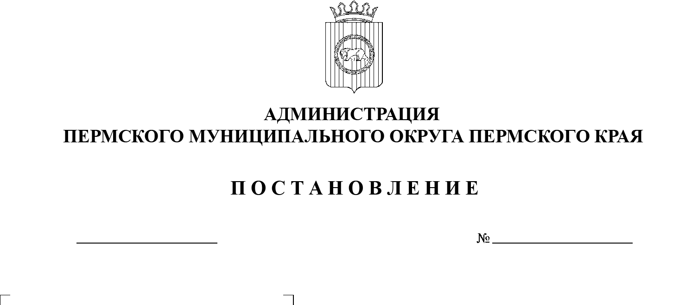
О внесении изменений
в постановление администрации Пермского муниципального округа Пермского края
от 01 марта 2023 г. № СЭД-2023-299-01-01-05.С-109
«О проведении мероприятий, посвященных Дню работников жилищно-коммунального хозяйства в Пермском муниципальном округе»

СЭД-2023-299-01-01-05.С-292
28.04.2023

В соответствии с пунктом 6 части 2 статьи 30 Устава Пермского муниципального округа Пермского края
администрация Пермского муниципального округа Пермского края ПОСТАНОВЛЯЕТ:
- Внести в постановление администрации Пермского муниципального округа Пермского края от 01 марта 2023 г. № СЭД-2023-299-01-01-05.С-109 «О проведении мероприятий, посвященных Дню работников жилищно-коммунального хозяйства в Пермском муниципальном округе» следующие изменения:
1.1. пункт 6.1 раздела 6 Положения о проведении конкурса профессионального мастерства «Лучший по профессии» в 2023 г., посвященного профессиональному празднику работников жилищно-коммунального хозяйства Пермского муниципального округа, изложить в следующей редакции:
«6.1. По итогам проведения конкурса участники-победители, занявшие 1-е, 2-е, и 3-е места, награждаются почетными грамотами и подарочными сертификатами (картами): за 1-е место – номиналом 17 250,00 рубля; за 2-е место – номиналом 13 800,00 рубля; за 3-е место – номиналом 11 500,00 рубля.»;
1.2. в приложении 2 к постановлению позицию:
2 | Денежные премии для вознаграждения победителей конкурса в обеих номинациях, в том числе: | 85 100,00
изложить в следующей редакции:
2 | Подарочные сертификаты (карты) для вознаграждения победителей конкурса в обеих номинациях, в том числе: | 85 100,00
- Настоящее постановление опубликовать (обнародовать) в бюллетене муниципального образования «Пермский муниципальный округ» и разместить на официальном сайте Пермского муниципального округа в информационно-телекоммуникационной сети Интернет (www.permraion.ru).
- Постановление вступает в силу со дня его официального опубликования и распространяет свое действие на правоотношения, возникшие с 01 марта 2023 г.
Глава муниципального округа В.Ю. Цветов

